9а
Präpositionen mit dem Akkusativ/ Предлоги винительного падежа
Вопросы винительного падежа: wen? Was?/кого, что? Wohin?/куда?
Предлоги с переводом и примерами переписать в тетрадь.
Рассмотрим каждый предлог и примеры его употребления:

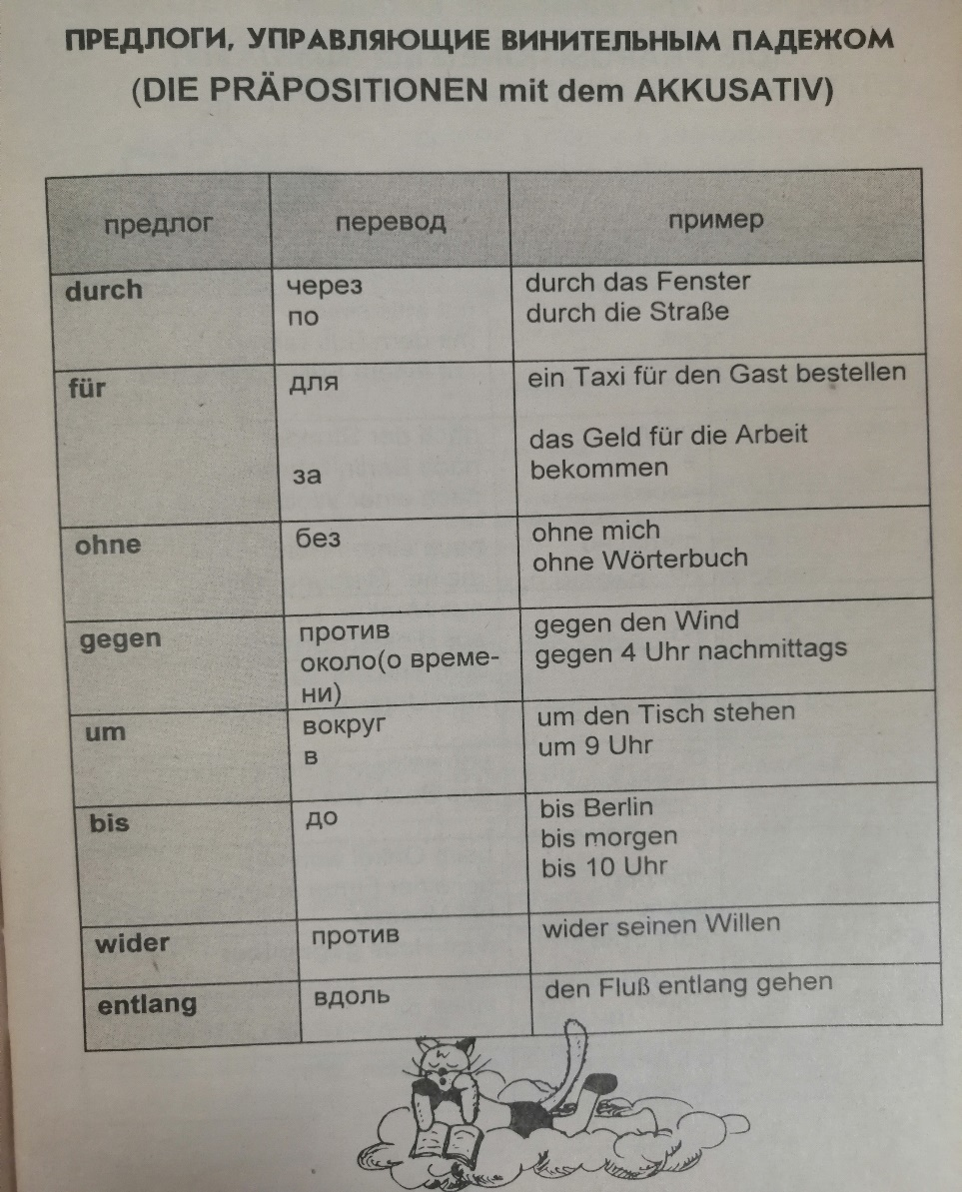
С данными предлогами существительные используются только в винительном падеже!

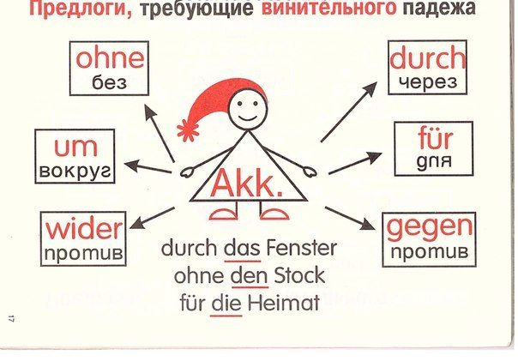

Вспомним склонение определенного артикля:
Kasus/Fall | m (м.р.) | n (ср.р.) | f (ж.р.) | Pl (мн.ч.)
Nominativ | der | das | die | die
Genitiv | des (s) | des (s) | der | der
Dativ | dem | dem | der | den
Akkusativ | den | das | die | die

Тренируем предлоги в упражнениях. Упражнения выполняются письменно в тетрадях, фотография выполненного задания отправляется на email адрес anais.iwano0712@yandex.ru. Напоминаю, что для поиска значений незнакомых слов используем интернет-словарь multitran.ru.
Дата предъявления выполненного задания: 30 апреля к 15:00. При возникновении вопросов, пожалуйста, пишите на вышеуказанный адрес электронной почты.
Первые предложения из каждого упражнения приведены в качестве примеров.
Упр.10. Поставьте в места пропусков, подходящие предлог и артикль.
1.Wir fahren mit dem Fahrrad durch die Stadt.
Упр.11. Составьте предложения, соединив столбцы.
1.Der Wald liegt um das Dorf.
Упражнения см.ниже
